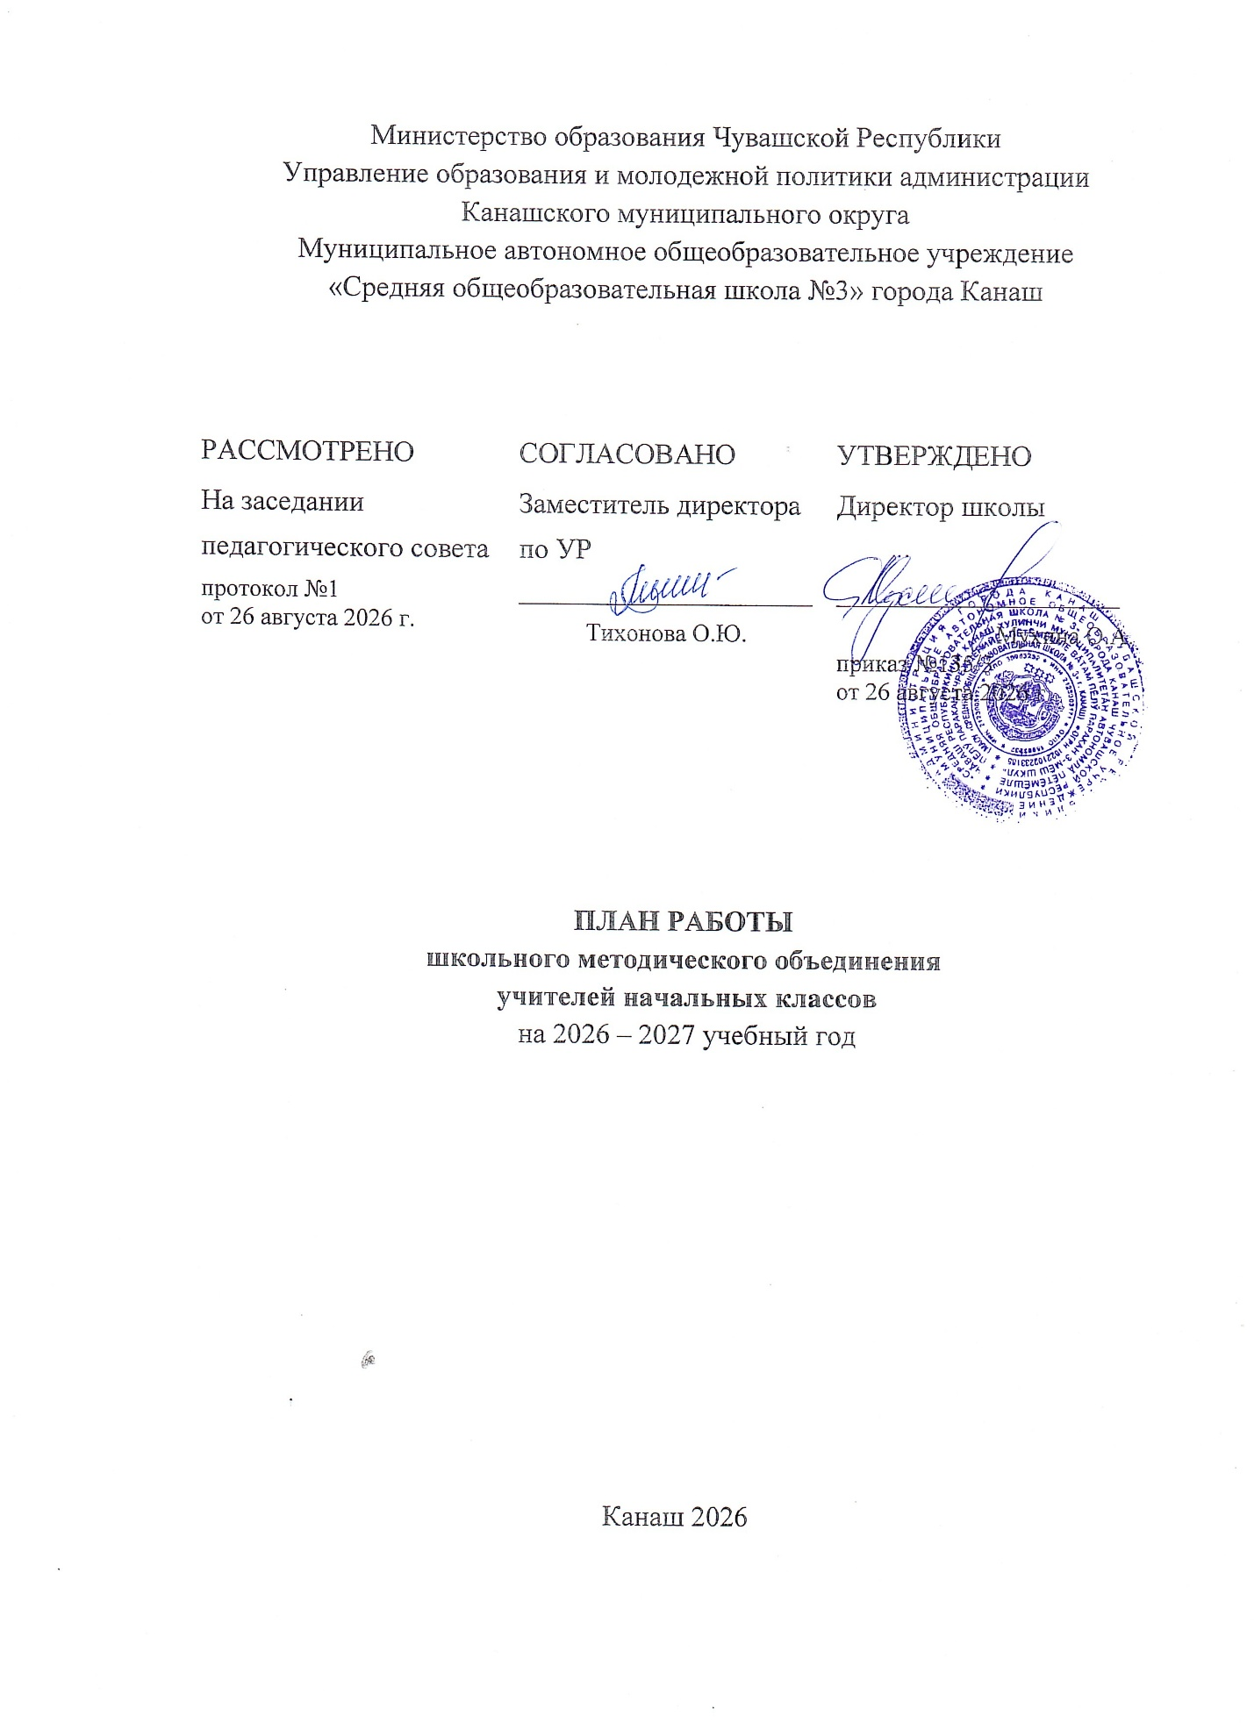

Методическая тема работы МО:

Повышение эффективности и качества образования в начальной школе в условиях реализации обновлённого Федерального государственного образовательного стандарта начального общего образования

Цель: Совершенствование педагогического мастерства в сфере формирования универсальных учебных действий в рамках ФГОС путем внедрения в учебно-воспитательный процесс современных образовательных технологий.

Задачи МО:

- Создание оптимальных условий для развития основных компетенций учащихся сообразно с их интересами, способностями и возможностями.
- Освоение и применение на практике инновационных педагогических технологий, способствующих повышению качества обучения, для реализации современных требований образования;
- Повышение уровня общей дидактической и методической подготовки педагогов;
- Создание условий для повышения уровня квалификации педагога;
- Обмен опытом успешной педагогической деятельности;
- Выявление, пропаганда и осуществление новых подходов к организации обучения и воспитания;
- Изучение нормативной базы обновлённого ФГОС НОО;
- Детально изучить изменения в федеральных основных общеобразовательных программах (приказ Минпросвещения России от 9 октября 2024 г. № 704);
- Совершенствование системы внеурочной работы через обогащение содержания, форм и методов внеурочной деятельности, направленных на активизацию жизнедеятельности всех участников образовательного процесса, культурных центров, организаций дополнительного образования.
- Совершенствование форм работы с одаренными детьми.
- Осуществление психолого-педагогической поддержки слабоуспевающих учащихся и учащихся с ОВЗ.

Ожидаемые результаты работы:
- рост качества знаний учащихся;
- овладение учителями МО системой преподавания предметов в соответствии с новыми ФГОС;
- создание условий в процессе обучения для формирования у учащихся ключевых компетентностей, УУД.

Направления работы:

- Аналитическая деятельность:
  - анализ методической деятельности за 2025-2026 учебный год и планирование на 2026-2027 учебный год;
  - изучение направлений деятельности педагогов в области реализации изменений в ФООП (приказ Минпросвещения России от 9 октября 2024 г.№ 704)
  - анализ посещения открытых уроков;
  - изучение направлений деятельности педагогов (тема самообразования);
  - анализ работы педагогов с целью оказания помощи.
- Информационная деятельность:
  - изучение новинок в методической литературе в целях совершенствования педагогической деятельности;
  - продолжение знакомства с обновлённым ФГОС начального общего образования;
  - пополнение тематической папки "Методическое объединение учителей начальных классов";
  - организация методической деятельности.
- Консультативная деятельность:
  - консультирование педагогов по вопросам тематического планирования;
  - консультирование педагогов с целью ликвидации затруднений в педагогической деятельности;
  - консультирование педагогов по вопросам в сфере формирования универсальных учебных действий в рамках ФГОС.

Межсекционная работа:
- Открытые уроки.
- Внеклассная работа (проведение праздников, экскурсий, школьных олимпиад).
- Работа с родителями (родительские собрания, консультации, привлечение к сотрудничеству).
- Работа кабинетов (пополнение учебно-методической базы).
- Взаимопосещение уроков (в течение года с последующим обсуждением, рекомендациями).
- Самообразование педагога (работа над методической темой, курсовое обучение, аттестация, семинары).

Организационные формы работы:
- Заседания методического объединения.
- Методическая помощь и индивидуальные консультации по вопросам преподавания предметов начальной школы, организации внеклассной деятельности.
- Взаимопосещение уроков педагогами.
- Выступления учителей начальных классов на МО, практико-ориентированных семинарах, педагогических советах.
- Повышение квалификации педагогов на курсах. Прохождение аттестации педагогических кадров.

План заседаний МО учителей начальных классов
Заседание № 1

Планирование и организация методической работы учителей начальных классов на 2026 - 2027 учебный год.

Форма проведения: инструктивно-методическое заседание.
Время проведения: август

Вопросы для обсуждения:
- Отчет о работе методического объединения за 2025-2026 учебный год.
- Организация методической работы с учителями начальных классов в новом учебном году.
- Нормативно-правовое обеспечение образовательного процесса на ступени начального общего образования в 2026-2027 учебном году.
Изучение направлений деятельности педагогов в области реализации изменений в ФООП (приказ Минпросвещения России от 9 октября 2024 г. № 704)
- Учебно-методическое обеспечение преподавания учебных предметов на ступени начального общего образования.
- Утверждение планов по самообразованию
- Планирование открытых уроков, выступлений, докладов.

Содержание деятельности | Сроки проведе-ния | Ответственные
Цель: Обсудить план работы МО учителей начальной школы на 2026–2027 учебный год, основные направления работы.  - Анализ работы МО учителей начальных классов за 2025- 2026 учебный год.  - Утверждение ответственных за подготовку материалов МО.  - Формирование банка данных о кадровом потенциале учителей начальных классов.  - Диагностика учащихся 1 класса на определение уровня готовности к обучению в школе. Организация педагогической диагностики в начальной школе.  - Утверждение графика контрольных работ для учащихся 2- 4 классов.  - Обсуждение нормативных, программно-методических документов:  - изучение нормативной и методической документации по вопросам образования (ФЗ «Об образовании в Российской Федерации»,  - Положение о порядке  - аттестации педагогических работников государственных и муниципальных образовательных учреждений, Разъяснения по применению Порядка аттестации…, ФГОС и др.) | Август | Руководитель МО  Учителя МО  Педагог-психолог

- изучение направлений деятельности педагогов в области реализации изменений в ФООП (приказ Минпросвещения России от 9 октября 2024 г. № 704)
- о едином орфографическом режиме
- Обсуждение и утверждение плана работы методического объединения на 2026 - 2027 учебный год.
- Требования к рабочей программе по учебному предмету как основному механизму реализации основной образовательной программы.
Рассмотрение КТП по предметам, рабочих программ учителей начальных классов в соответствии с учебным планом и стандартом начального образования.
- Особенности организации внеурочной деятельности. Рассмотрение программ внеурочной деятельности.
- Корректировка и утверждение тем самообразования учителей.
- Планирование открытых уроков, выступлений, докладов.
- Рассмотрение и утверждение плана проведения Недели начальных классов.
- Обсуждение участия учителей и учащихся начальных классов в различных конкурсах.
- Организация и проведение предметных олимпиад: 2 - 4 классы.
- Контроль за обеспеченностью учебниками и готовностью кабинетов к новому учебному году.

Заседание № 2

Современный урок в соответствии с ФГОС НОО - индивидуальная стратегия профессионального роста

Форма проведения: педагогическая мастерская.
Время проведения: октябрь-ноябрь

Вопросы для обсуждения:
1 Особенности структуры урока в начальной школе в соответствии ФГОС.
- Технологическая карта урока - как новый вид методической продукции педагога.
- Современные образовательные технологии в учебно-воспитательном процессе (открытые уроки)

Содержание деятельности | Сроки  прове-дения | Ответственные
1 Особенности структуры урока в начальной школе в соответствии ФГОС.  2. Технологическая карта урока - как новый вид методической продукции педагога. | Октябрь | Учителя МО
3. Современные образовательные технологии в учебно-
воспитательном процессе (открытые уроки)
Входные контрольные работы для учащихся 2 – 4 классов. | сентябрь
Наблюдение за адаптацией учащихся 1 класса | сентябрь  - октябрь
Результаты итоговых контрольных работ за 1 четверть. | октябрь

Заседание № 3

Инновационный подход к организации контрольно-оценочной деятельности в условиях реализации ФГОС НОО.

Форма проведения: проблемный семинар.
Время проведения: январь

Вопросы для обсуждения:
- Организация эффективной контрольно-оценочной деятельности.
- Методы педагогической диагностики в соответствии с новым ФГОС.
- Технология оценивания образовательных достижений учащихся в рамках ФГОС.
- Отработка механизма учета индивидуальных достижений обучающихся в начальной школе (ученическое портфолио).

Содержание деятельности | Сроки проведе-ния | Ответствен-ные
- Влияние современных технологий на повышение учебной и творческой мотивации учащихся.  - Организация эффективной контрольно-оценочной деятельности.  - Технология оценивания образовательных достижений учащихся в рамках ФГОС.  - Отработка механизма учета индивидуальных достижений обучающихся в начальной школе - портфолио ученика начальной школы как средство мотивации личностного развития. | Январь-декабрь | Учителя МО
Итоговые контрольные работы для учащихся 2 – 4 классов за I полугодие. | декабрь | Учителя МО
Соблюдение санитарно-гигиенических норм, состояние учебных кабинетов начальных классов. | декабрь | Учителя МО
Результаты итоговых контрольных работ за 2 четверть. | декабрь | Учителя МО
Проведение предметной недели начальных классов. | ноябрь | Учителя МО

Заседание № 4

Приёмы работы с текстом через организацию деятельностного подхода в образовательном процессе начальной школы.

Форма проведения: проблемный семинар.

Время проведения: март
Вопросы для обсуждения:
- Понятие, цели и роль смыслового чтения в организации учебного процесса начальной школы.
- Формирование коммуникативных УУД младших школьников посредством использования различных видов творческой деятельности на уроках литературного чтения.
- Приёмы работы с текстом на уроках литературного чтения.

Содержание деятельности | Сроки проведе-ния | Ответствен- ные
- Понятие, цели и роль смыслового чтения в организации учебного процесса начальной школы.  - Формирование коммуникативных УУД младших школьников посредством использования различных видов творческой деятельности на уроках литературного чтения.  - Приёмы работы с текстом на уроках литературного чтения. | март | Учителя МО
Результаты итоговых контрольных работ за 3 четверть. | март | Учителя МО
Проверка тетрадей по русскому языку и математике во 2 – 4 классах с целью выполнения орфографического режима, правильности и выставления оценки, объема работы, дозировки  классной и домашней работы. | февраль-март
Формирование базы данных о будущих первоклассниках. Уточнение банка данных о способных детях и низко-мотивированных детях, выделение детей для индивидуальной работы. Работа с детьми ОВЗ. | февраль март | Учителя МО

Заседание № 5

Результаты деятельности педагогического коллектива начальной школы по совершенствованию образовательного процесса.

Форма проведения: круглый стол.
Время проведения: май

Вопросы для обсуждения:
- Анализ работы МО учителей начальных классов.
- Задачи МО учителей начальных классов на 2027 – 2028 учебный год

Содержание деятельности | Сроки  проведения | Ответствен ные
- Презентация опыта, методов, находок, идей. Представление материалов, наработанных по темам самообразования.  - Обсуждение плана работы и задач МО на учебный год.  - Родительское собрание для родителей будущих 1-ов.  - Пополнение методической копилки на электронных носителях.  - Портфолио педагога.  - Анализ итоговых контрольных работ по предметам, техники чтения за год.  - Анализ ВПР в 4 классе.  - Выполнение учебных программ.  - Анализ работы методического объединения учителей начальных классов за 2026 -2027 учебный год.  - Обеспечение УМК на новый учебный год. | Май | Учителя МО
Итоговые контрольные работы для учащихся 1 – 4 классов за год. | май | Учителя МО

